LAPORAN PRAKTIKUM
MATA KULIAH PEMROGRAMAN MOBILE



Oleh :
NAMA: FAJAR RAMADHAN
NIM: 23SA31A065

PROGRAM STUDI TEKNOLOGI INFORMASI
FAKULTAS ILMU KOMPUTER
UNIVERSITAS AMIKOM
PURWOKERTO
2025

RESTFUL API MENGGUNAKAN CODEIGNITER 4
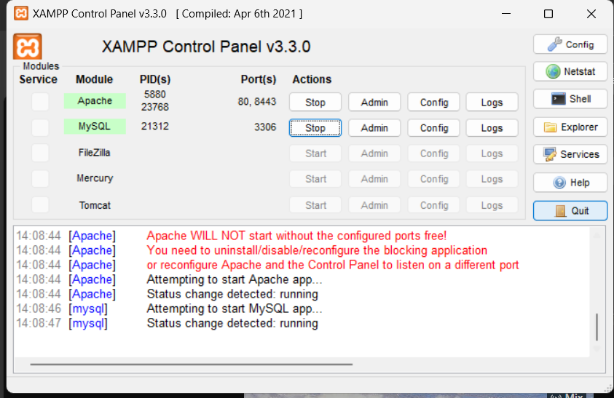
- Start apache dan mysql melalui xampp
- Menginstall codeignter:
  - Open cmd
  - Masuk ke directory “cd /c/xampp/htdocs”
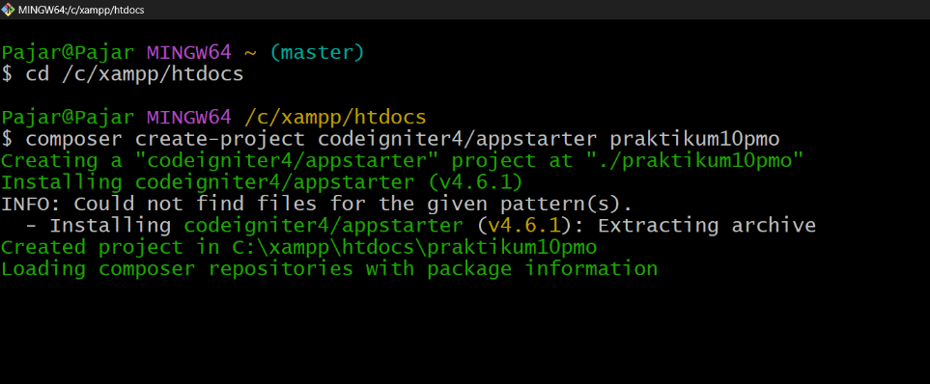
  - Jalankan composer create-project codeigniter4/appstarter namaproject
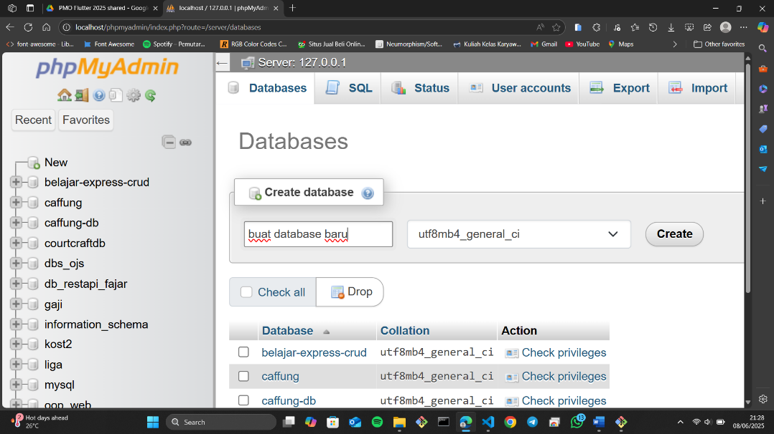
- Buat database baru melalui phpmyadmin

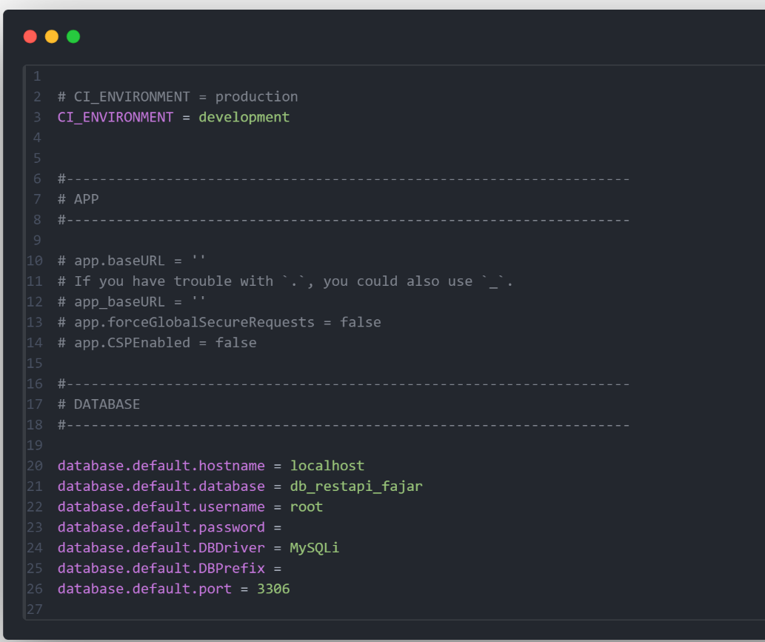
- Konfigurasi env dengan rename file env menjadi .env kemudian set enviroment menjadi devolopment dan atur konfigurasi database
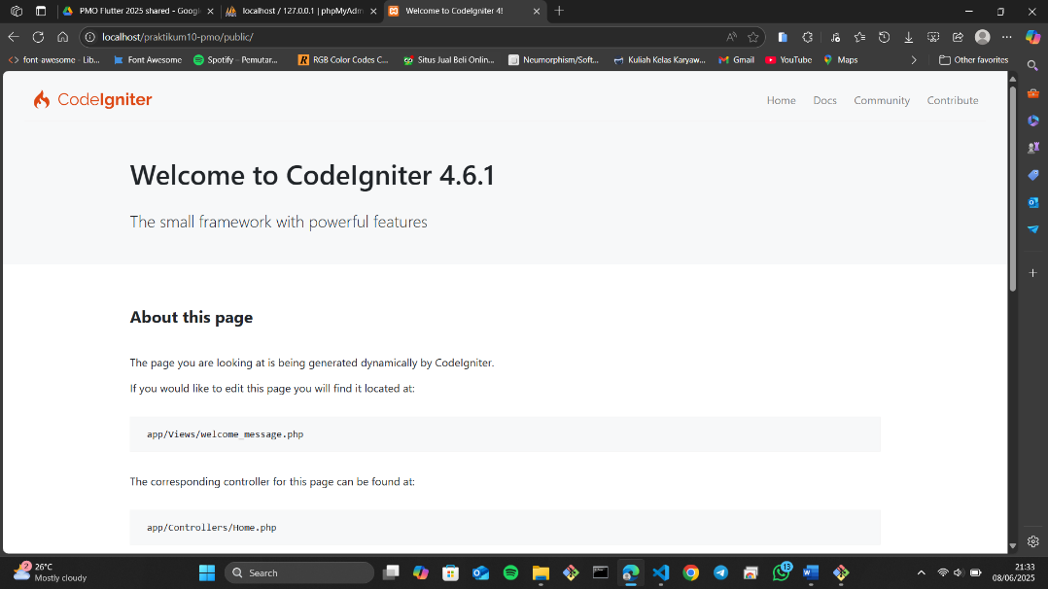
- Menguji rest-api di browser dengan url localhost/namaprojek
- Buat database migration dengan cara buka terminal visual studio code kemudian perintahkan ” php spark migrate:create namamigrationdatabase”

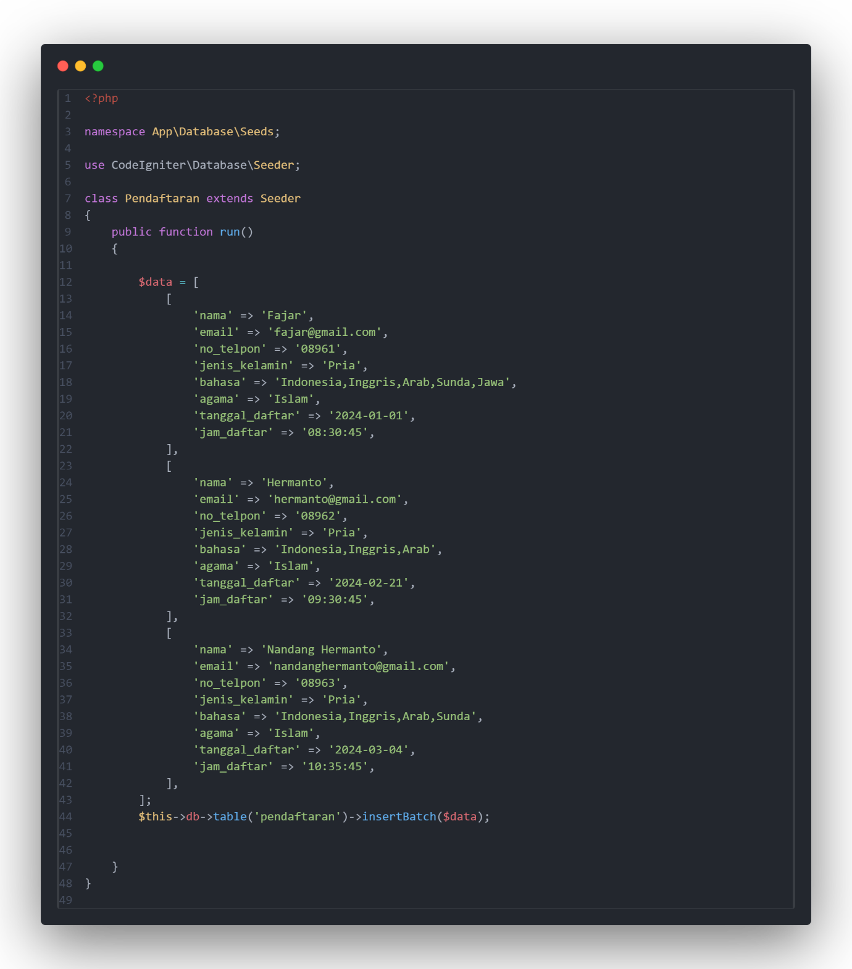
- Buka file hasil migration pada folder migration dan ubah isi file

- Jalankan migration dengan cara buka terminal visual studio code kemudian perintahkan
”php spark migrate”
- Buat seeder untuk mengisi data dummy dengan cara buka terminal visual studio code kemudian perintahkan ”php spark make:seeder Pendaftaran”

- Buka file Pendaftaran.php yang terdapat di Database-Seeder kemudian lengkapi isinya atau bisa dibilang buat data dummy dalam bentuk object of array sesuai dengan struktur database yang telah dibuat pada database migration
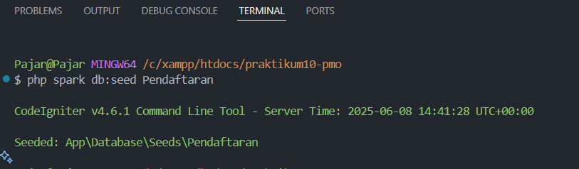
- Untuk generate seeder / data dummy buka terminal vscode dengan ctrl+` dan jalankan ” php spark db:seed Pendaftaran”

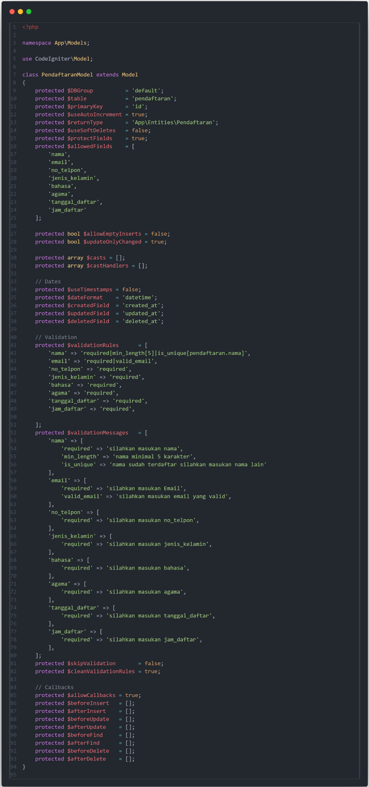
- Buat Model dengan cara buka terminal visual studio code kemudian perintahkan ” php spark make:model PendaftaranModel –suffix”
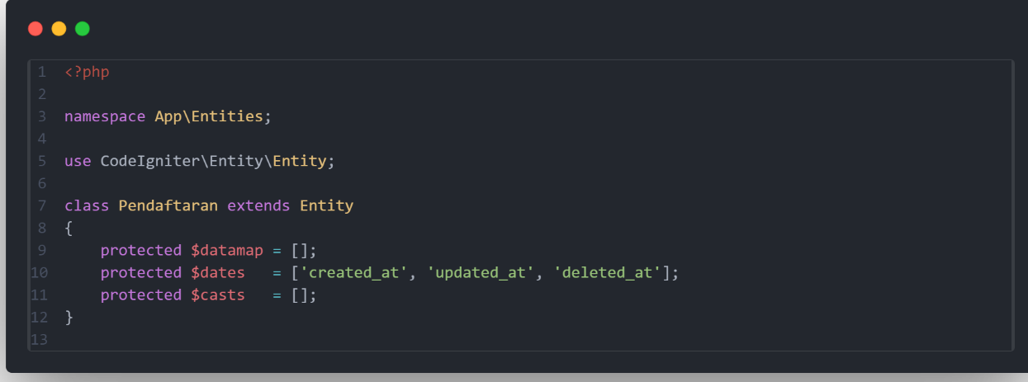
- Buat Entity yang berguna untuk mengatur format isi suatu data dalam tabel agar isi data memillliki format yang konsisten dalam praktikum ini yang di atur yaitu data yang berhubungan dengan waktu dibuat agar data tersebut diidentifikasi sebagai dates. Buat entiti dengan cara buka terminal visual studio code kemudian perintahkan ” php spark make:entity Pendaftaran” lalu ubah isi file yang berada di /Entity/Pendaftaran
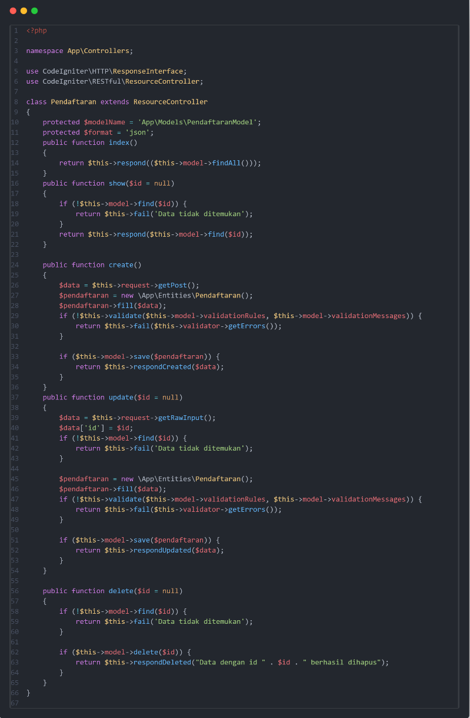
- Buat ControllerUser yang berguna untuk mengatur request dan respon yang akan diberikan dan di terima dari user. Buat controller dengan cara buka terminal visual studio code kemudian perintahkan ” php spark make:controller Pendaftaran --restful” dan edit hasil file di folder /Controlles/Pendaftaran
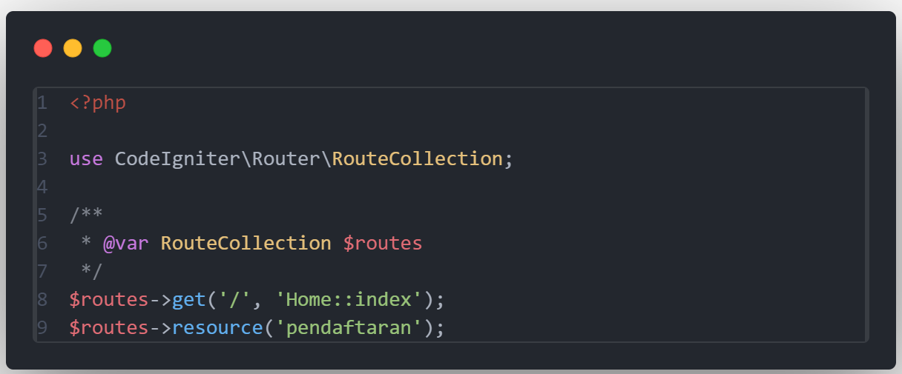
- Atur Route dengan cara buka Routes.php yang terdapat di app\Config kemudian tambahkan $routes->resource(‘pendaftaran’); route ini berfungsi sebagai endpoint atau url yang harus diakses untuk mendapat segala hal pada tabel pendaftaran di server
- Untuk menguji hasil rest api digunakan postman dengan berbagai method rest yang telah dibuat
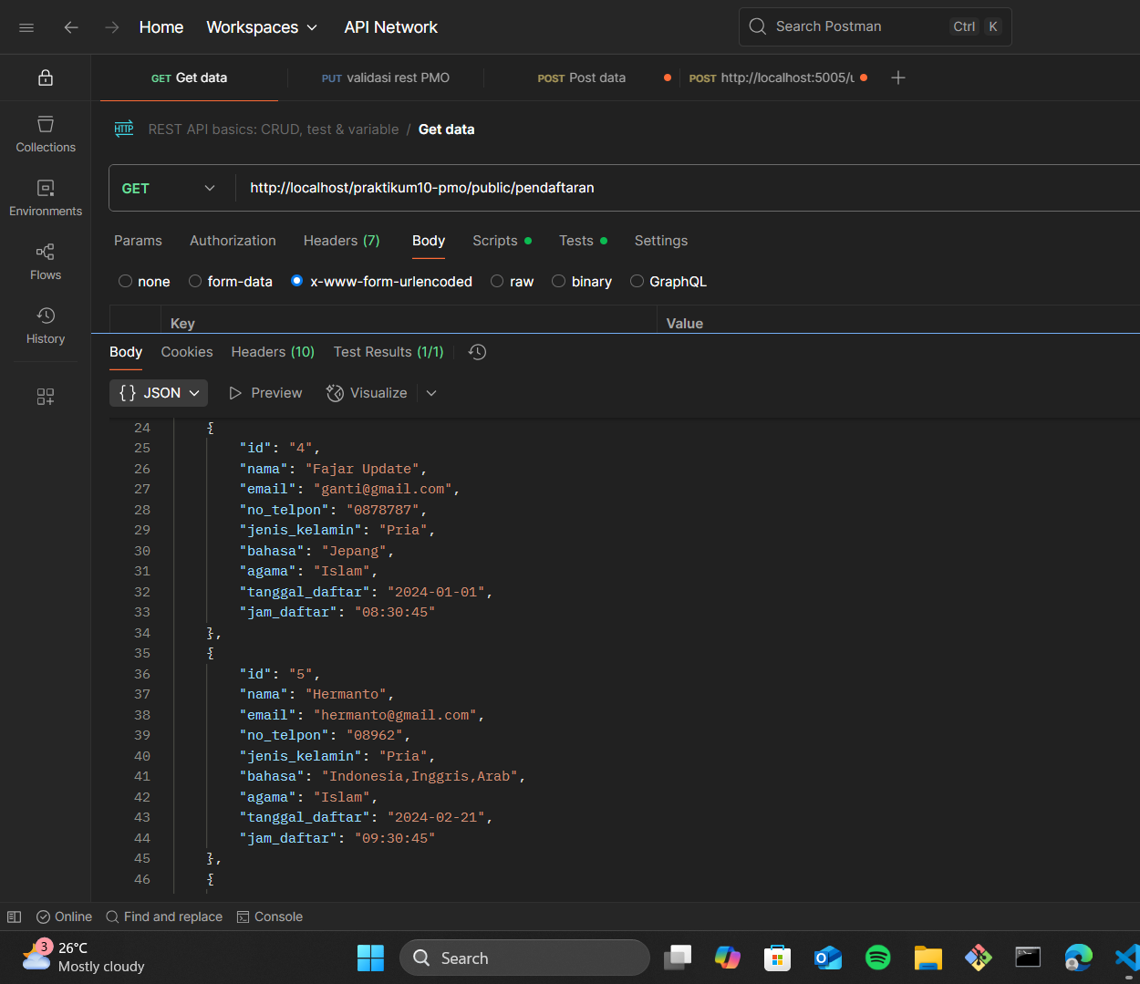
- GET all data method:

- GET by ID data method
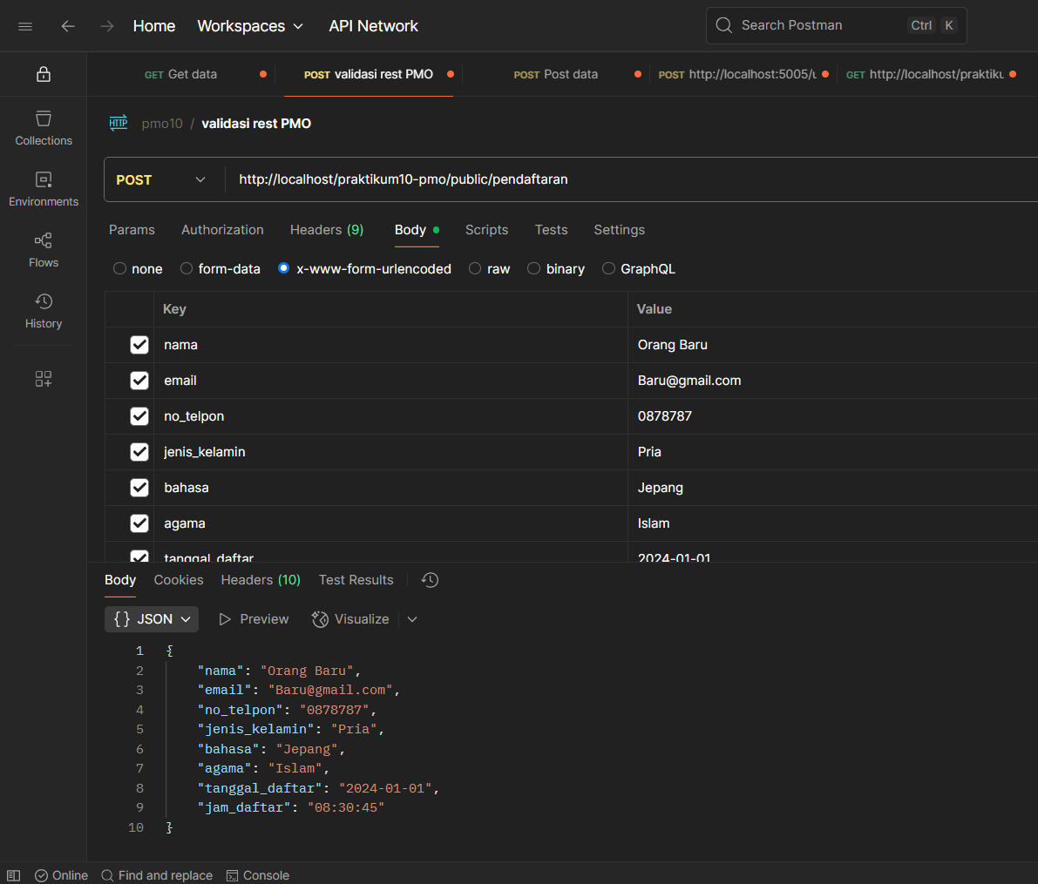
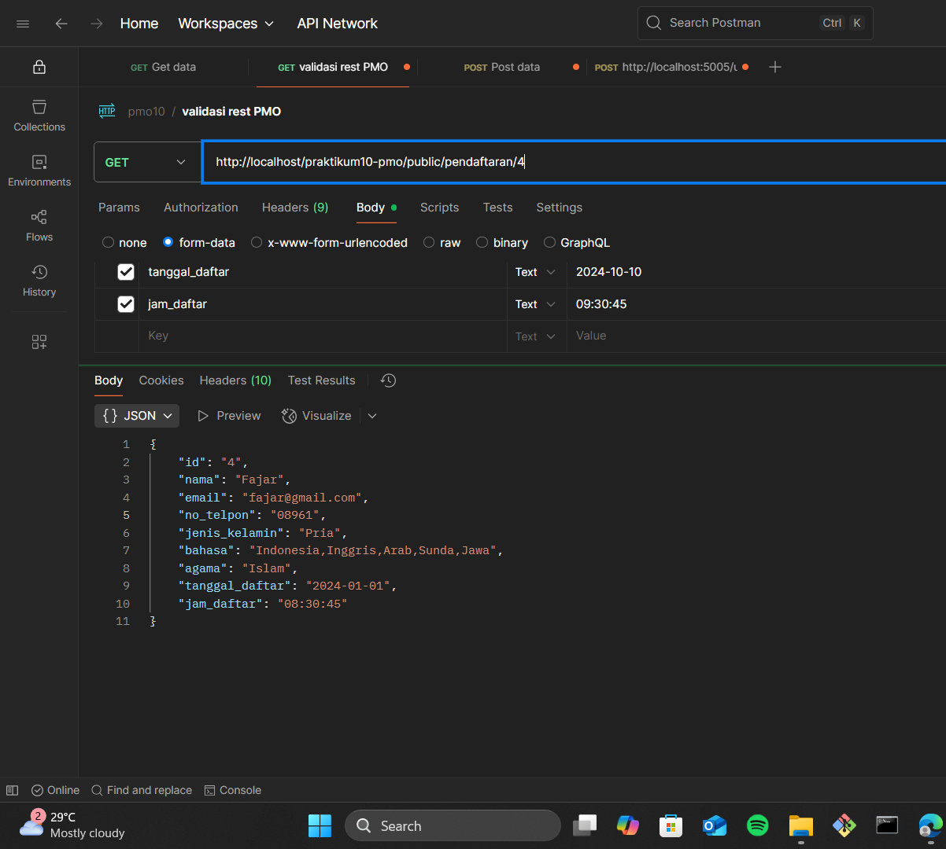
- POST method

- Coba testing beberapa validasi
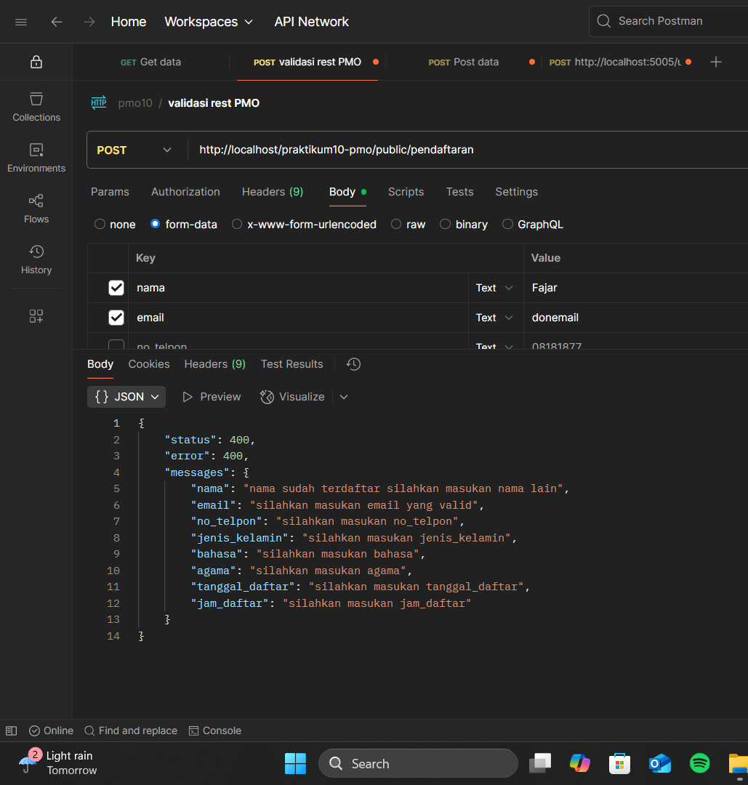
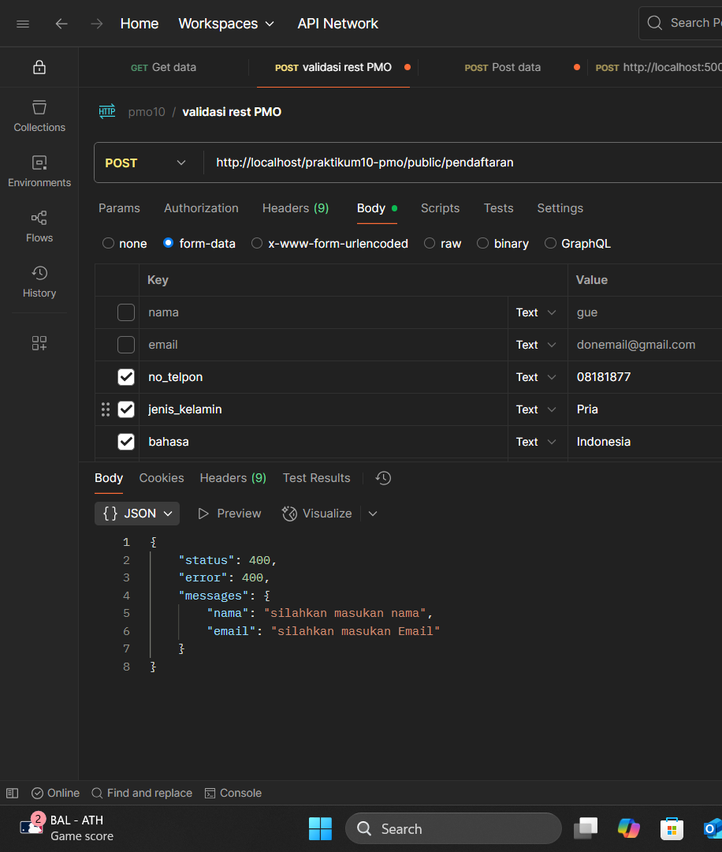
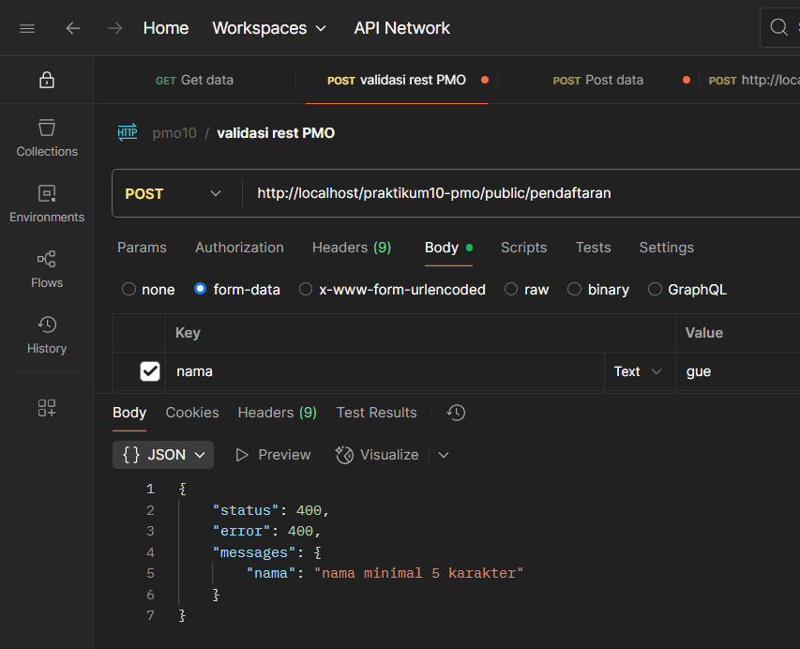
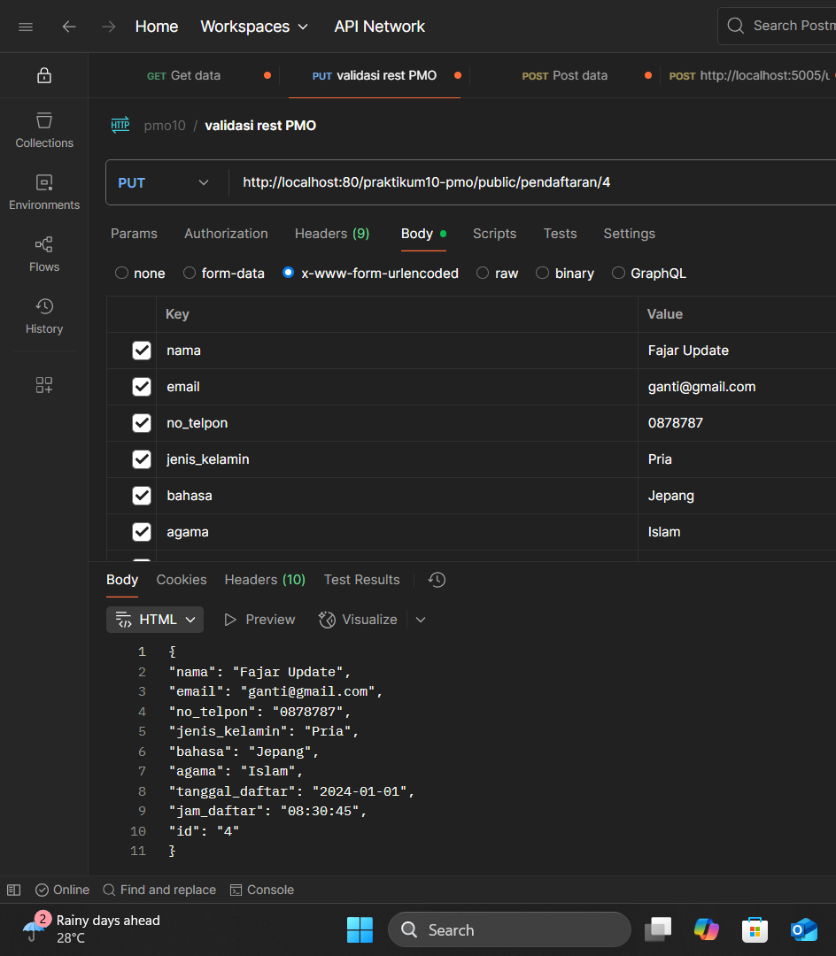
- PUT by ID method:
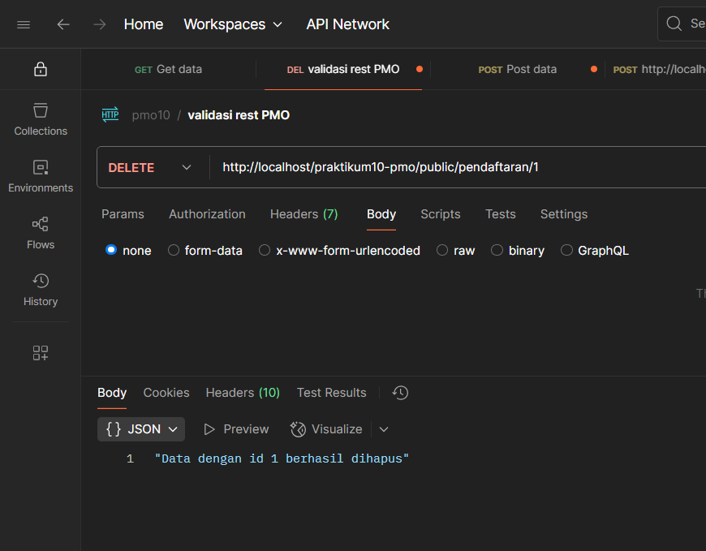
- DELETE by ID method:

